Hatay Reyhanlı’ dan Avrupa’ ya uzanan yolculuğumuzu, okulumuzun yaşları küçük fakat yürekleri kocaman olan kızlarımızın katılımları ile gerçekleştirdik. Öğrencilerimiz yaşadıkları konum itibarı ile, şartlar her ne kadar zor olsa da, “eğitim” diyerek arkasına bakmadan ilerleyen öğretmenlerimizin ışığında yetişmektedirler. Okulda gördükleri eğitimlerin yanında, kendilerini daha da geliştirme, Avrupa standartlarını da tecrübe ederek ülkemizdeki kalifiye personel oranını arttırmak ve işletmelere de yeni vizyonlar kazandırmak üzere staj faaliyetlerini tamamlamış bulunmaktadırlar.
Yurtdışı staj programlarımız 2 akış halinde gerçekleşmiştir.
25.02.2018 – 10.03.2018 tarihleri arasında Yiyecek -İçecek bölümünden katılmış olan 10 kız öğrencimiz Letonya'nın başkenti Riga'da, "Riga Technical School Of Tourism" okulunda “Tatlılar ve Tatlı Yapımı” üzerine staj faaliyeti gerçekleştirmişlerdir.
08.04.2018 – 21.04.2018 tarihleri arasında ise Çocuk Gelişimi ve Eğitimi bölümünden katılmış olan 10 kız öğrencimiz ile Çekya’nın Prerov şehrinde “Gymnrzium Jana Blahoslava A Stredni Pedagogicka Skola” okulunda “Eğitici Oyuncaklar” üzerine staj faaliyetini tamamlamışlardır.

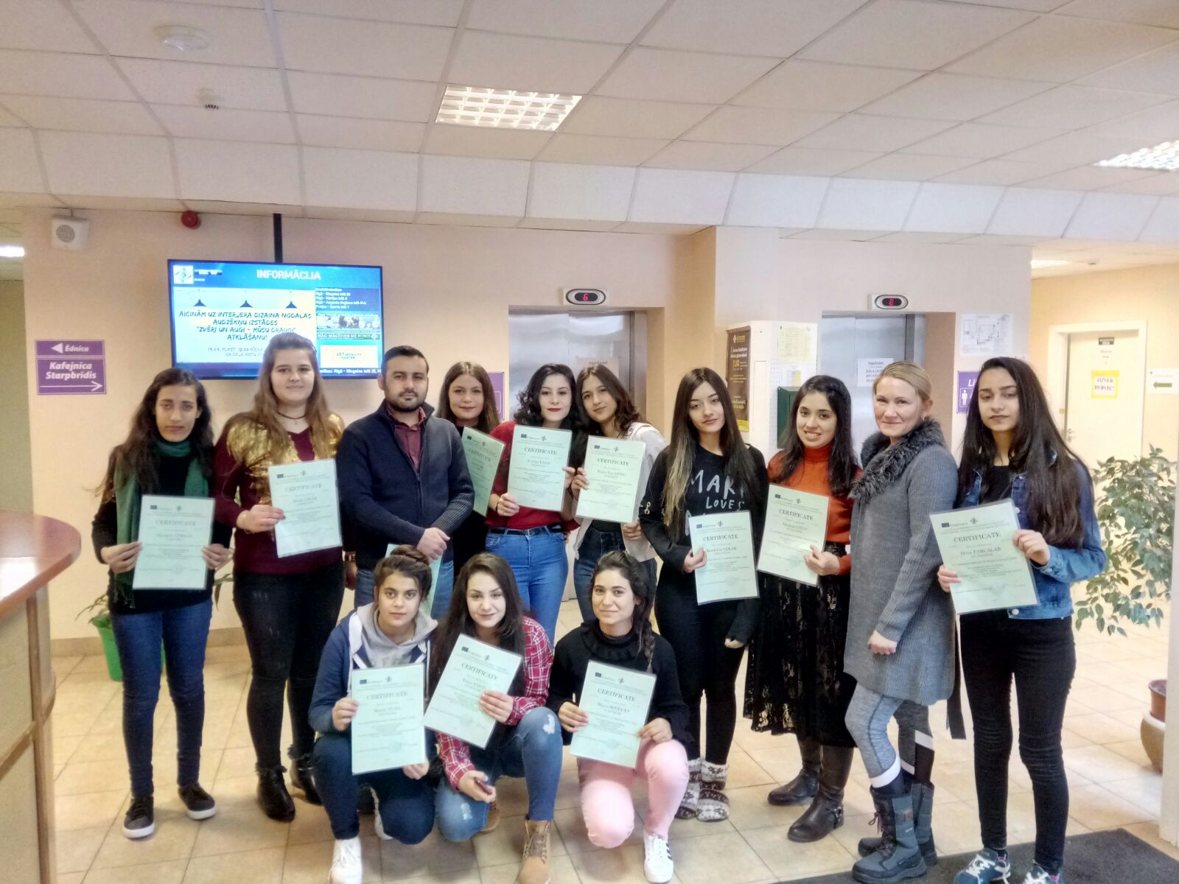

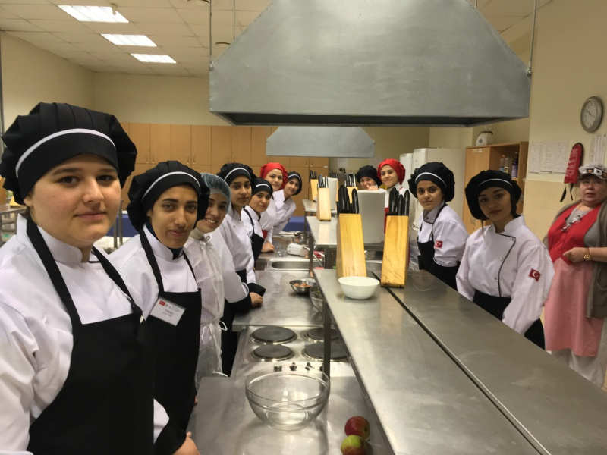

İlk Hareketliliğimiz olan Letonya’ da, öğrencilerimiz Letonya mutfağının sembolü olan Ravent yapımını öğrendikleri gibi, ülkemizde de turistik otellerin mutfaklarında farklı isimler ile sıkça rastladığımız Kiselis – Ağır ateşte pişen vişne veya ışkın tatlısı, Gotina Manna – Karamel tatlısı, Eclair – Tatlı kremalı pasta, – yapımlarını öğrenmişlerdir. Bu sayede Hatay'da gıda sektöründe ve dolaylı olarak turizm sektöründe yeni açılımlar ortaya çıkaracak adımlarım atılması yolunda bölgeyi yeni bir lezzet kültürüyle tanışmasını sağlayacak potansiyel işgücünü ortaya çıkarmışlardır.
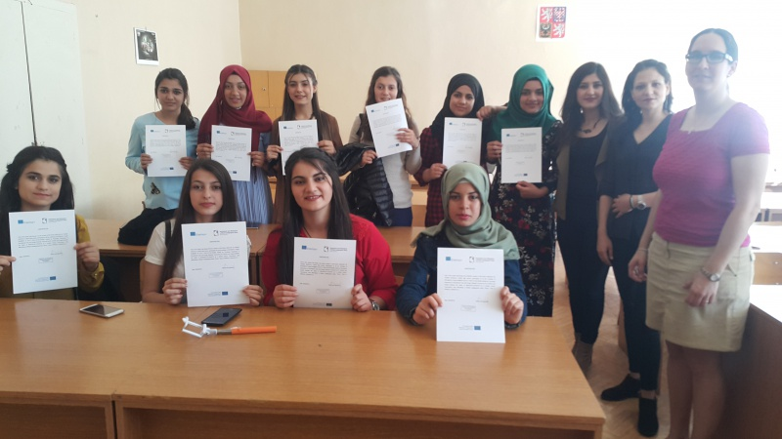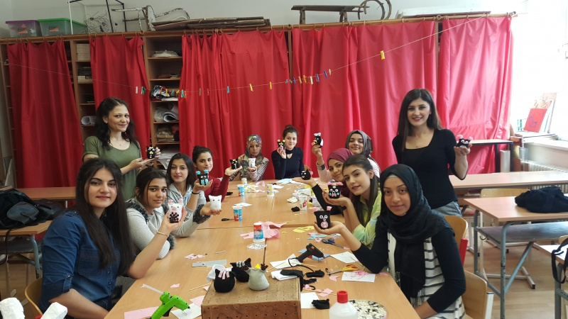

İkinci Hareketliliğimiz Çekya’ da ise öğrencilerimiz, Eğitici oyuncak yapma ve uygulama konusunda stajlarını tamamlamış ve eğitici oyuncak yapabilme ve bu oyuncakları eğitim aracı olarak kullanabilme becerisi kazanmışlardır. Böylece kadının da iş hayatında yerini alması, ailelerin yaşam standartlarını arttırma yolunda çabaları karşısında, anaokulları ve kreşlere artan taleplerin karşılanması ve daha nitelikli çocuk gelişimi eğiticilerinin kurumlarda yerini almaları sağlanması yolunda bir atılım gerçekleştirilmiştir.

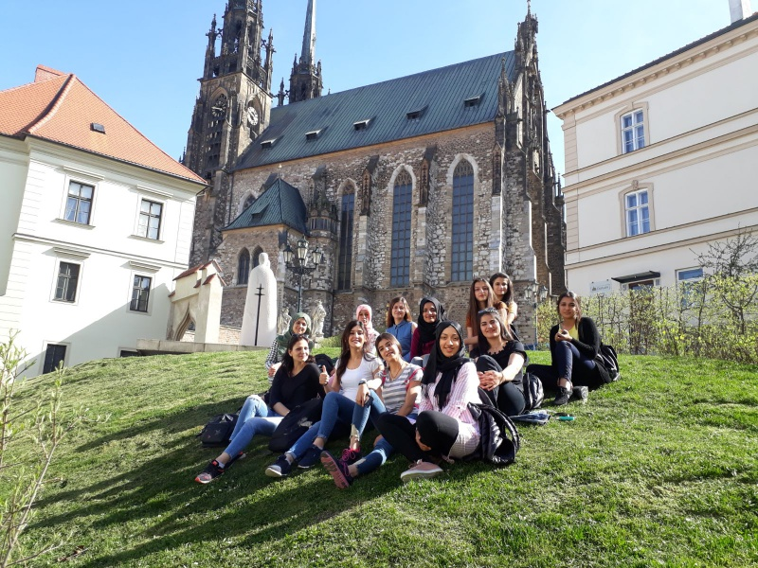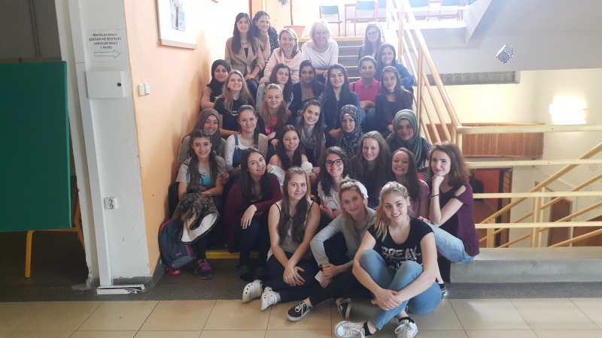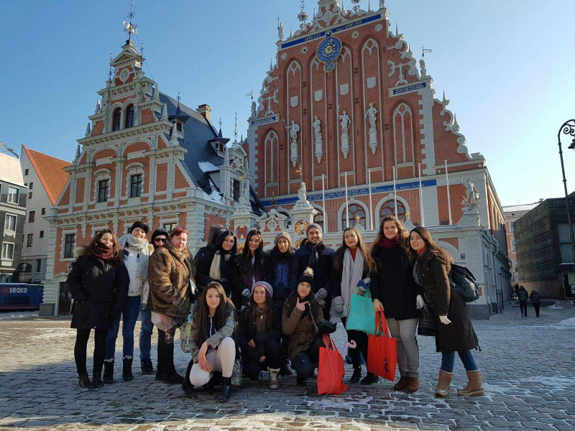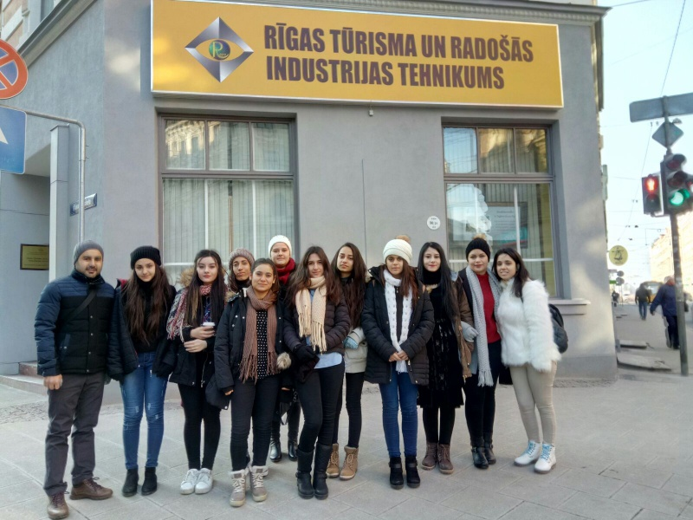

Projemizi amaçlarımız doğrultusunda ilerletmekle beraber, öncelikli olarak öğrencilerimizi yeni eğitim ve öğretim metotları ile tanıştırmış olduk. Böylelikle Yiyecek ve İçecek Hizmetleri ile Çocuk Gelişimi ve Eğitimi alanında eğitim görmekte olan öğrencilerimiz teorik bilgilerini pratik uygulamalara dönüştürme fırsatları yakalayarak, mesleki uygulamalar konusunda becerilerini arttırmışlardır. Ayrıca katılımcılarımız Letonya ve Çekya ülkelerinde yeni insanlarla tanışarak yeni kültürel değerler tecrübe etmişler ve kurdukları iletişim dilinin İngilizce olması ile birlikte yabancı dil pratikleri yapmaları kendilerine olan güvenlerini arttırmıştır. Böylelikle öğrencilerimiz hem mesleki olarak hem de sosyal ve kültürel anlamda kendini geliştirmiş, iş gücü piyasasında avantajlı konuma gelmişlerdir.
Diğer yandan uluslararası bir organizasyon yürüterek, kurumsal yapımızın eğitim anlamında sürdürülebilir gelişimini destekleyici bir faaliyet gerçekleştirmiş oldular. Yurtdışında kurmuş olduğumuz iletişim ağları sayesinde okulumuz, uluslararasılaşma yolunda bir adım atmıştır. Kurumsal yapımızın ilerlemesini sağlamak üzere atmış olduğumuz adımlar, proje faaliyetimiz boyunca uyguladığımız proje uygulama planımız dahilinde gerçekleşerek 3 ana başlığa özellikle dikkat edilmiştir. Okulumuz, staj faaliyetine gitmeden önce öğrencilerimize sosyal, kültürel, pedagojik ve dilsel anlamda yapılan Hazırlık eğitimleri, staj esnasındaki uygulanan programların öğrencilerimiz üzerinde etkilerini gözlemleme konusunda refakatçi öğretmenlerimizin raporları ve hareketlerin bitmesine müteakip yapılan tüm çalışmaların yaygınlaştırılması konularında çok faydalı yeterlilikler kazanmıştır. Projemizin yürütülmesin de olduğu gibi, sonlanmasında da “Proje Yönetim Kurulu” tarafından yapılan proje bazlı ve katılımcı bazlı değerlendirmeler sonucu yürüttüğümüz projenin öncelikle katılımcı öğrencilerimize, sonrasında okulumuzun tüm öğrenci ve personel kadrosuna katkıları ile birlikte, bölgemizdeki çevre okul ve işletmelere kadar tanınırlığı sağlanarak, bölgemizin dezavantajlı konumuna rağmen yapılan faaliyetlerin başarısı göğsümüzü kabartmaktadır.

